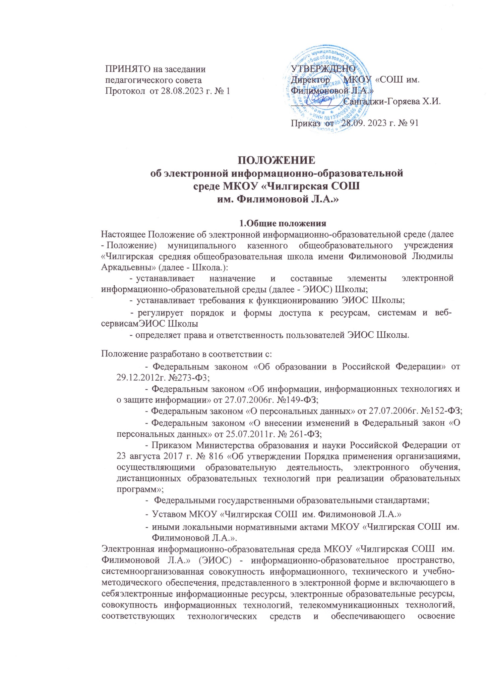

обучающимися образовательных программ в полном объеме независимо от места нахождения обучающихся.
Назначение ЭИОС - обеспечение информационной открытости Школы в соответствии с требованиями действующего законодательства Российской Федерации в сфере образования, организация образовательной деятельности Школы и обеспечение доступа обучающихся и педагогических работников к информационно-образовательным ресурсам ЭИОС.

Цель и задачи.
Целью формирования ЭИОС МКОУ «Чилгирская СОШ им. Филимоновой Л.А.» является информационное и методическое обеспечение образовательного процесса в соответствии с требованиями к реализации образовательных программ.
Основные задачи:
- создание на основе современных информационных технологий единого образовательного и коммуникативного пространства;
    - обеспечение доступа обучающегося из любой точки, в которой имеется доступ к информационно-телекоммуникационной сети «Интернет», как на территории Школы,так и вне его к электронным образовательным ресурсам, указанным в рабочих программах;
- фиксация хода образовательного процесса, результатов промежуточной аттестации и результатов освоения основной образовательной программы;
      - проведение всех видов занятий, процедур оценки результатов обучения, реализация которых предусмотрена с применением электронного обучения, дистанционных образовательных технологий;
      - формирование электронного портфолио обучающегося, в том числе сохранение работ обучающегося, рецензий и оценок на эти работы со стороны любых участников образовательного процесса;
      - создание условий для организации взаимодействия между участниками образовательного процесса, в том числе синхронного и (или) асинхронного посредством сети «Интернет».
Основные принципы функционирования:
    - доступность и открытость;
    - комплексность построения;
    - ориентированность на пользователя;
    - системность;
    - интегративность и многофункциональность.

Формирование и функционирование.
ЭИОС и отдельные ее элементы соответствуют действующему законодательству Российской Федерации;
Функционирование электронной информационно-образовательной среды МКОУ «Чилгирская СОШ им. Филимоновой Л.А.» обеспечивается соответствующими средствами информационно-коммуникационных технологий и квалификацией работников, ее использующих и поддерживающих (далее - пользователи):
    - обучающиеся: наличие базовых навыков работы с компьютером, ознакомление с порядком доступа к отдельным элементам ЭИОС;
    - работники (педагогические работники, административно­управленческий и учебно-вспомогательный персонал): наличие базовых навыков работы с компьютером, прохождение курсов повышения квалификации и обучающих семинаров соответствующей направленности с целью приобретения и развития компетенций, необходимых для работы с модулями ЭИОС.
Порядок доступа к элементам ЭИОС регулируется соответствующими локальными актами МКОУ «Чилгирская СОШ им. Филимоновой Л.А.»;
ЭИОС формируется на основе отдельных модулей (элементов), входящих в ее состав.
-Информационное наполнение ЭИОС определяется потребностями пользователей и осуществляется структурными подразделениями МКОУ «Чилгирская СОШ им. Филимоновой Л.А.»в порядке, установленном соответствующими локальными нормативными актами, а также в рамках сотрудничества с социальными партнерами, обеспечивающими Школы в доступ к своим ресурсам.
ЭИОС обеспечивает возможность хранения, переработки и передачи информации любого вида (визуальной и звуковой, статичной и динамичной, текстовой и графической), а также возможность доступа к различным источникам информации и возможность организации удаленного взаимодействия пользователей.
ЭИОС обеспечивает доступ (удаленный доступ), в том числе в случае применения электронного обучения, дистанционных образовательных технологий, к современным профессиональным базам данных и информационным справочным системам, состав которых определяется в рабочих программах дисциплин (модулей) и подлежит ежегодному обновлению в соответствии с утверждѐнными регламентами.
ЭИОС обепечивает одновременный доступ на менее 75% обучающихся в Школе.

Структура ЭИОС.
Основными компонентами ЭИОС МКОУ «Чилгирская СОШ им. Филимоновой Л.А.», являются:
    - официальный сайт МКОУ «Чилгирская СОШ им. Филимоновой Л.А.»,
    - локальная сеть МКОУ «Чилгирская СОШ им. Филимоновой Л.А.»
    - справочно-правовые системы, используемые в соответствии с заключенными лицензионными соглашениями;
    - корпоративная электронная почта МКОУ «Чилгирская СОШ им. Филимоновой Л.А.»;
    - иные компоненты, необходимые для организации учебного процесса взаимодействия элементов ЭИОС.
Сайт Школы https://shkolachilgirskaya-r08.gosweb.gosuslugi.ru/food/ обеспечивает единый доступ пользователей к модулям ЭИОС Школы.
На Сайте размещены информационные блоки, раскрывающие различные направления деятельности Школы. Официальный сайт позволяет выполнить требования федерального законодательства об обеспечении открытости образовательной организации.
Корпоративная электронная почта обеспечивает оперативную передачу и сбор информации между сотрудниками МКОУ «Чилгирская СОШ им. Филимоновой Л.А.».
Информационный ресурс МКОУ «Чилгирская СОШ им. Филимоновой Л.А.» - официальный сайт и официальная группа МКОУ «Чилгирская СОШ им. Филимоновой Л.А.», в сети «ВКонтакте».
Информационно-правовые системы обеспечивают доступ к нормативным документам в соответствие с российским законодательством.
Иные компоненты, необходимые для организации учебного процесса и взаимодействия в ЭИОС определяются структурными подразделениями МКОУ «Чилгирская СОШ им. Филимоновой Л.А.».

4.Требования к функционированию ЭИОС Школы.
В целях надежного, безотказного и эффективного функционирования
информационных систем и веб-сервисов ЭИОС МКОУ «Чилгирская СОШ им. Филимоновой Л.А.» соблюдения конфиденциальности информации, ограниченного доступа и реализации права на доступ к информации настоящим Положением устанавливаются следующие требования:
    - требования по разграничению доступа;
    - требования по защите персональных данных пользователей;
    - требования к локальной сети Школы;
    - технические требования по обеспечению доступа пользователям Школы;
    - требования по обеспечению подключения веб-сервисов;
    - требования к пользователям ЭИОС Школы.
Требования по разграничению доступа учитывают:
Права доступа пользователю к тому или иному элементу (его части) ЭИОС Школы определяются уровнем закрытости информации и уровнем доступа пользователя, которые задаются для каждого пользователя и элемента (его части) на этапе разработки и/или подключения пользователя и/или элемента к ЭИОС Школы,
Уровень закрытости информации определяется политикой безопасности МКОУ «Чилгирская СОШ им. Филимоновой Л.А.»,, а уровень доступа пользователя устанавливается привилегией (права пользователя) исходя из статуса пользователя и занимаемой должности (директор, заместитель директора, учитель, обучающийся и т.п.).
Элементы ЭИОС Школы могут иметь отдельного администратора, который определяет уровень доступа, устанавливает привилегии и осуществляет подтверждение регистрации пользователей через формирование каждому индивидуального логина и пароля.
Привилегии пользователю назначаются администратором элемента ЭИОС. Администратор системы несет ответственность за конфиденциальность регистрационных данных пользователя, целостность и доступность элемента (его части) ЭИОС Школы.
Требования по защите конфиденциальности информации и персональных данных пользователей реализуются в ЭИОС Школы в соответствии с законодательством РФ.
Требования к пользователям ЭИОС Школы:
Пользователи ЭИОС Школы должны иметь соответствующую подготовку по работе с элементами ЭИОС Школы:
      - обучающиеся: наличие базовых навыков работы с компьютером и Интернет- технологиями (электронная почта), ознакомлены с порядком доступа к отдельным элементам ЭИОС;
      - сотрудники: наличие базовых навыков работы с компьютером и Интернет- технологиями, прохождение курсов повышения квалификации и обучающих семинаров соответствующей направленности с целью приобретения и развития профессиональных компетенций, необходимых для работы в ЭИОС;.
      - сотрудники, обеспечивающие функционирование ЭИОС Школы, должны удовлетворять требованиям к кадровому обеспечению учебного процесса согласно ФГОС.

5. Порядок и формы доступа к элементам ЭИОС Школы.

ЭИОС Школы обеспечивает доступ пользователям к учебным планам, рабочим программам дисциплин (модулей), практик, к изданиям электронных библиотечных систем, ЭОР, указанным в рабочих программах Школы.
Учебные планы размещаются в открытом доступе на официальном сайте Школы в разделе «Сведения об ОУ» подразделе «Образование».

6. Ответственность за использование и сохранность информационных
ресурсов в ЭИОС.

Использование материалов, извлеченных из ЭИОС, способом, предполагающим получение к ним доступа неограниченного круга лиц, должно сопровождаться указанием на ЭИОС, из которой эти материалы извлечены.
Пользователи, получившие учетные данные для авторизованного доступа в ЭИОС Школы, обязуются:
-хранить их в тайне, не разглашать, не передавать их ИНЫм лицам;
-немедленно уведомить администратора о невозможности авторизованного входа с первичным или измененным пользователем паролем целью временного блокирования доступа в систему от своего имени
Пользователи несут ответственность за:
-несанкционированное использование регистрационной информации других пользователей, в частности - использование логина и пароля другого лица для входа в ЭИОС школы и осуществление различных операций от имени другого пользователя;
-умышленное использование программных средств (вирусов, Тили самовоспроизводящегося кода), позволяющих осуществлять несанкционированное проникновение в ЭИОС Школы с целью модификации информации, кражи паролей, угадывания паролей и других несанкционированных действий.
7. Заключительные положения.
Настоящее Положение вступает в силу после его утверждения. Изменения и дополнения в настоящее Положение утверждаются приказом директора..

